**4. A feladat a reformáció terjedésével kapcsolatos.**

**Válaszoljon a kérdésekre a térkép és saját ismeretei segítségével!** (*Használja a*

*Történelmi atlaszt a megoldáshoz!)*

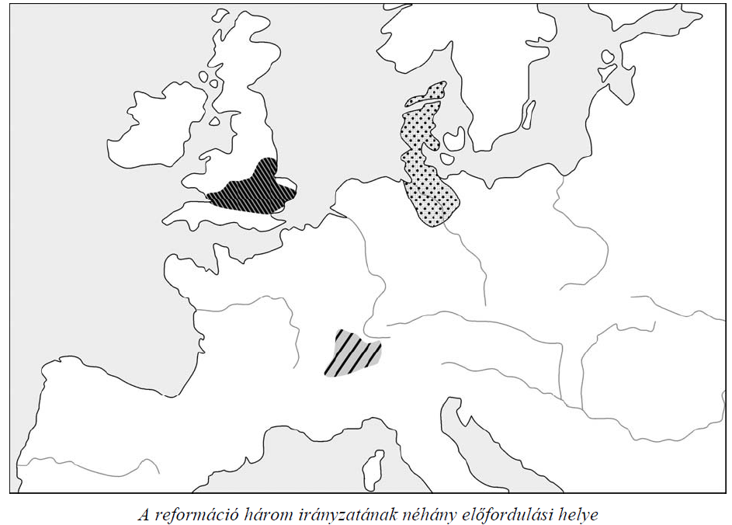

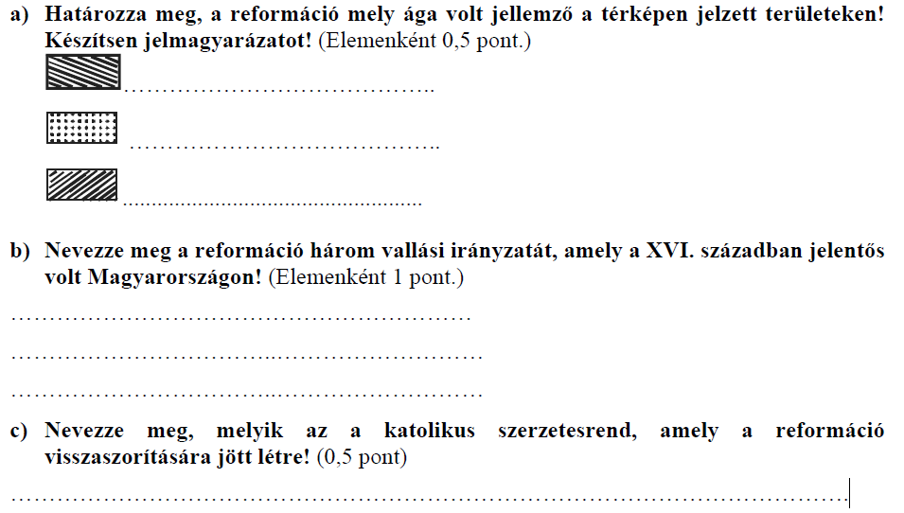

Megoldás

